1. Recorta o esqueleto e móntao. Despois, rodea cun círculo todas as articulacións.
Tema 1
Actividades de Reforzo
Nome: ................................................................................................ Curso: ..................................
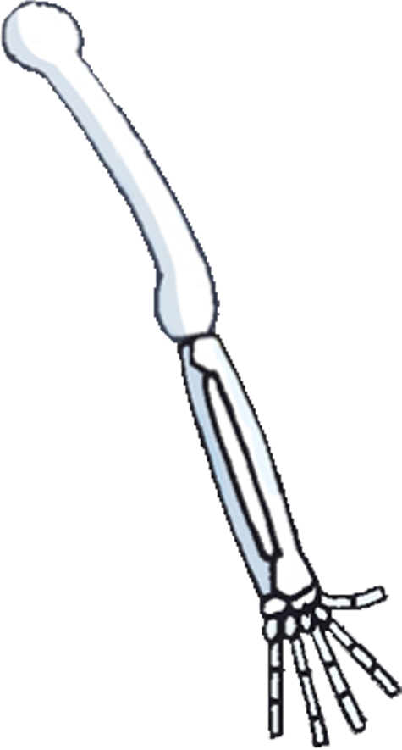
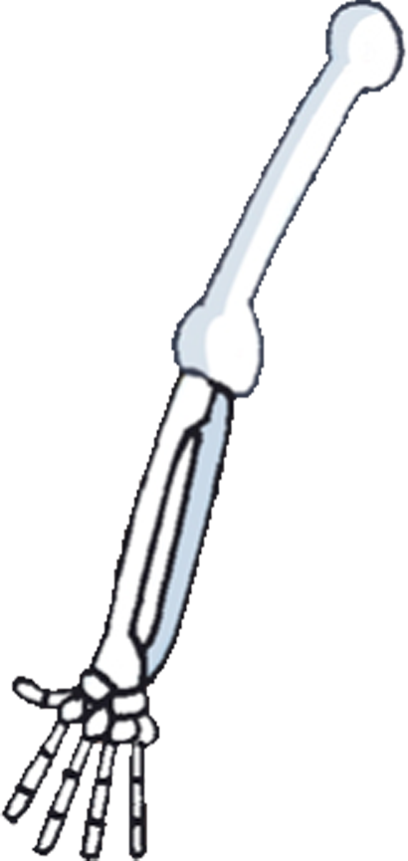
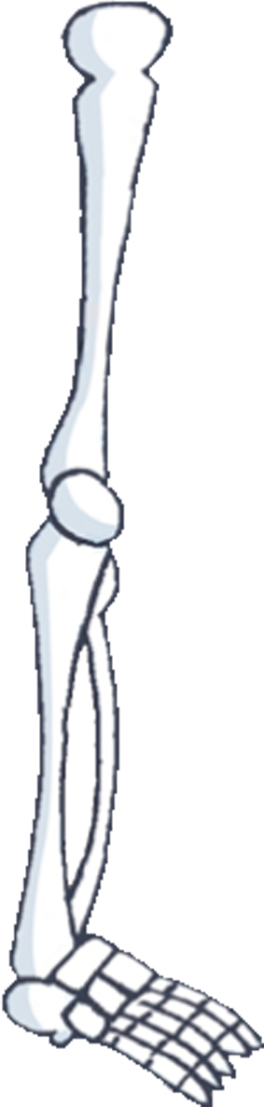
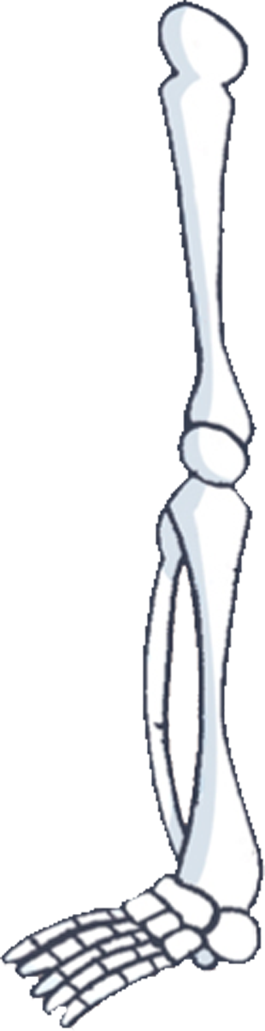
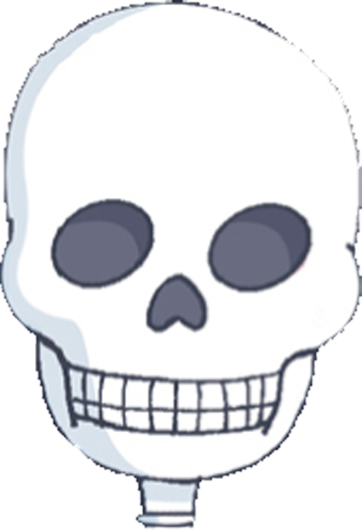
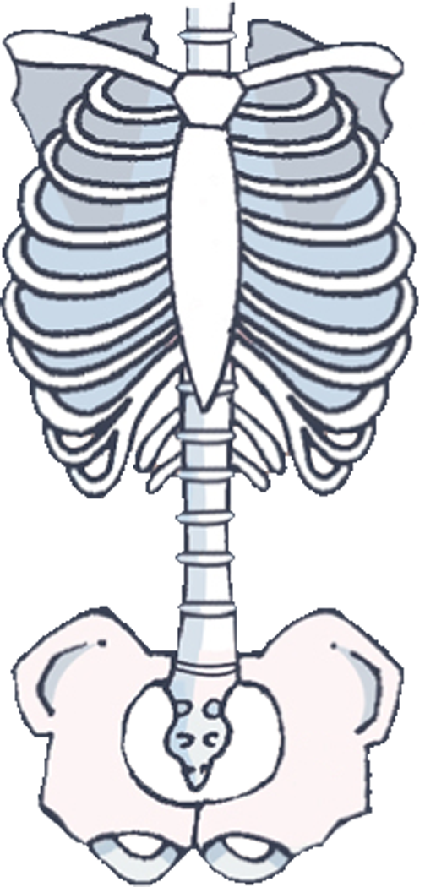
1. Relaciona cada nome co músculo do corpo:
Tema 1
Actividades de Ampliación
Nome: ................................................................................................ Curso: ..................................

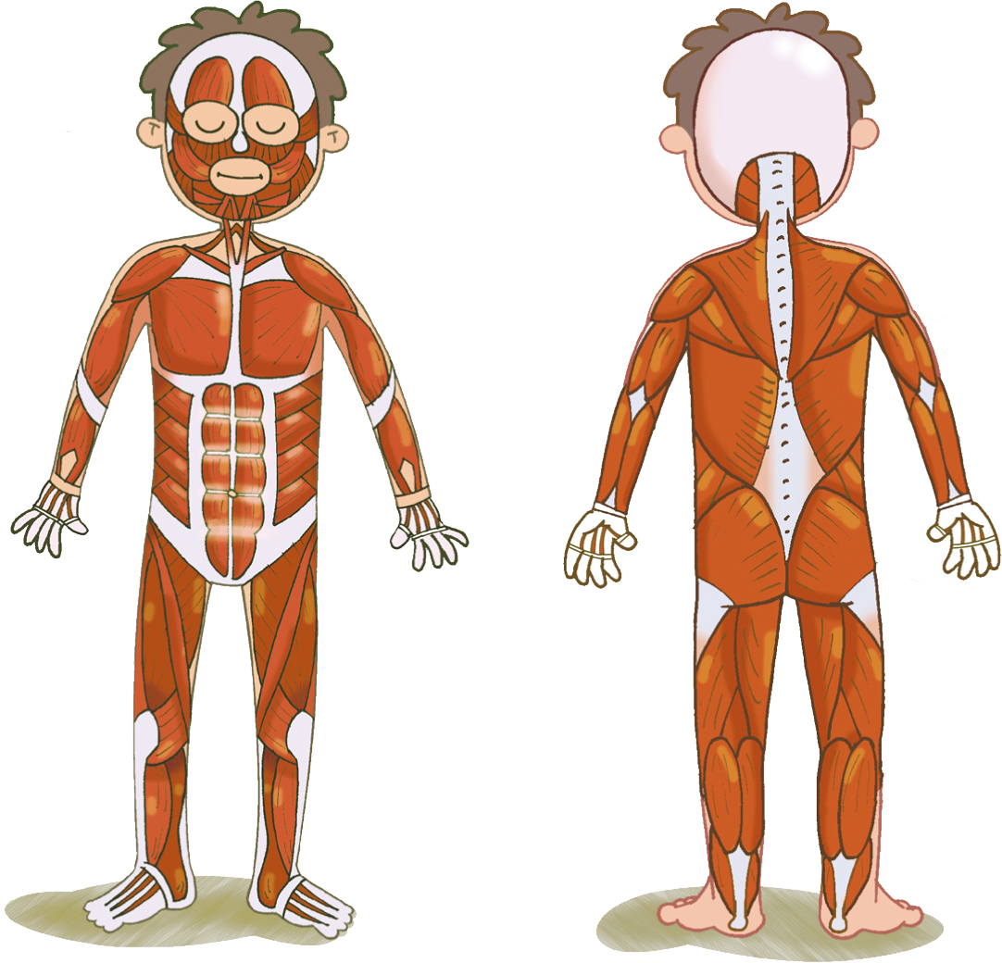

frontal

peitoral

bíceps

abdominal

cuádriceps

trapecio

tríceps

dorsal

glúteo

xemelgos

2. Observa estas dúas imaxes e escribe as palabras no lugar correspondente:
sae o aire boca entra o aire nariz
